THÔNG TIN TRỌNG TÀI VIÊN
PHAN HỮU THƯ |  | 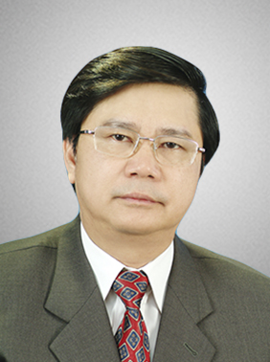
 | Năm sinh: 1955
 | Nghề nghiệp: Luật sư, Trưởng VPLS Phan Hữu Thư & Cộng sự
 | Email: thu@phanhuutthu.vn
 | Lĩnh vực hoạt động: Luật dân sự; Luật kinh tế - thương mại
 | Ngôn ngữ: Tiếng Anh, Tiếng Pháp, Tiếng Nga

Học vấn
1978 | Cử nhân ngành: Luật, Trường Đại học Lomonosov
1998 | Tiến sỹ chuyên ngành: Luật học, Trường Đại học Luật Hà Nội
Kinh nghiệm
1978 – 1992 | Tổ trưởng Bộ môn Dân sự, TTDS, HNGD Đại học Luật Hà Nội
1992 – 1995 | Phó Chủ nhiệm Khoa Sau Đại học – ĐH Luật
1996 – 1998 | Giám đốc Trung tâm đào tạo Thẩm phán – ĐH Luật
1999 – 2000 | Quyền Giám đốc Trường ĐTCD Tư pháp – Bộ Tư Pháp
2001 - 2004 | Giám đốc Trường Đào tạo các chức danh Tư pháp - Bộ Tư pháp
2004 – 2010 | Giám đốc Học viện Tư pháp
2010 – nay | Trưởng VPLS Phan Hữu Thư
Chức vụ
 | - Luật sư, Trưởng VPLS Phan Hữu Thư & Cộng sự
 | - Trọng tài viên, VIAC
Bằng cấp/chứng chỉ/ thành tích nổi bật
 | - Học tại Trường đào tạo Thẩm phán Quốc gia Pháp
 | - Tu nghiệp ngắn hạn tại nhiều quốc gia

